МУНИЦИПАЛЬНОЕ БЮДЖЕТНОЕ УЧРЕЖДЕНИЕ

«ЦЕНТР ДОСУГА И КУЛЬТУРЫ КЛИШИНО»

Индекс: 140578; Московская область,
Г.о. Коломна, с. Клишино, ул. Центральная д. 26а ИНН 5022093456

тел./факс 8-(496)70-2-56-81 http://www.kuItura-klishino.ru/ эл.адрес: centr-klishino2023@vandex.ru

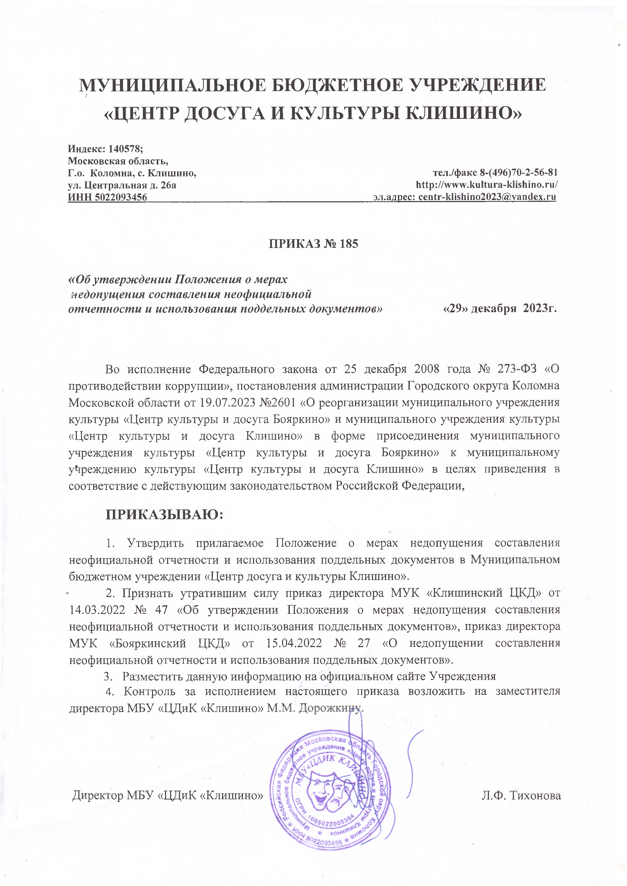

ПРИКАЗ № 185

«Обутверждении Положения о мерах недопущения составления неофициальной
отчетности и использования поддельных документов» «29» декабря 2023г.

Во исполнение Федерального закона от 25 декабря 2008 года № 27Э-ФЗ «О противодействии коррупции», постановления администрации Городского округа Коломна Московской области от 19.07.2023 №2601 «О реорганизации муниципального учреждения культуры «Центр культуры и досуга Бояркино» и муниципального учреждения культуры
«Центр культуры и досуга Клишино» в форме присоединения муниципального учреждения культуры «Центр культуры и досуга Бояркино» к муниципальному учреждению культуры «Центр культуры и досуга Клишино» в целях приведения в соответствие с действующим законодательством Российской Федерации,
ПРИКАЗЫВАЮ

- Утвердить прилагаемое Положение о мерах недопущения составления неофициальной отчетности и использования поддельных документов в Муниципальном бюджетном учреждении «Центр досуга и культуры Клишино».
- Признать утратившим силу приказ директора МУК «Клишинский ЦКД» от 14.03.2022 № 47 «Об утверждении Положения о мерах недопущения составления неофициальной отчетности и использования поддельных документов», приказ директора МУК «Бояркинский ЦКД» от 15.04.2022 № 27 «О недопущении составления неофициальной отчетности и использования поддельных документов».
- Разместить данную информацию на официальном сайте Учреждения
- Контроль за исполнением настоящего приказа возложить на заместителя директора МБУ «ЦДиК «Клишино» К ' ' тт

Директор МБУ «ЦДиК «Клишино» Л.Ф. Тихонова

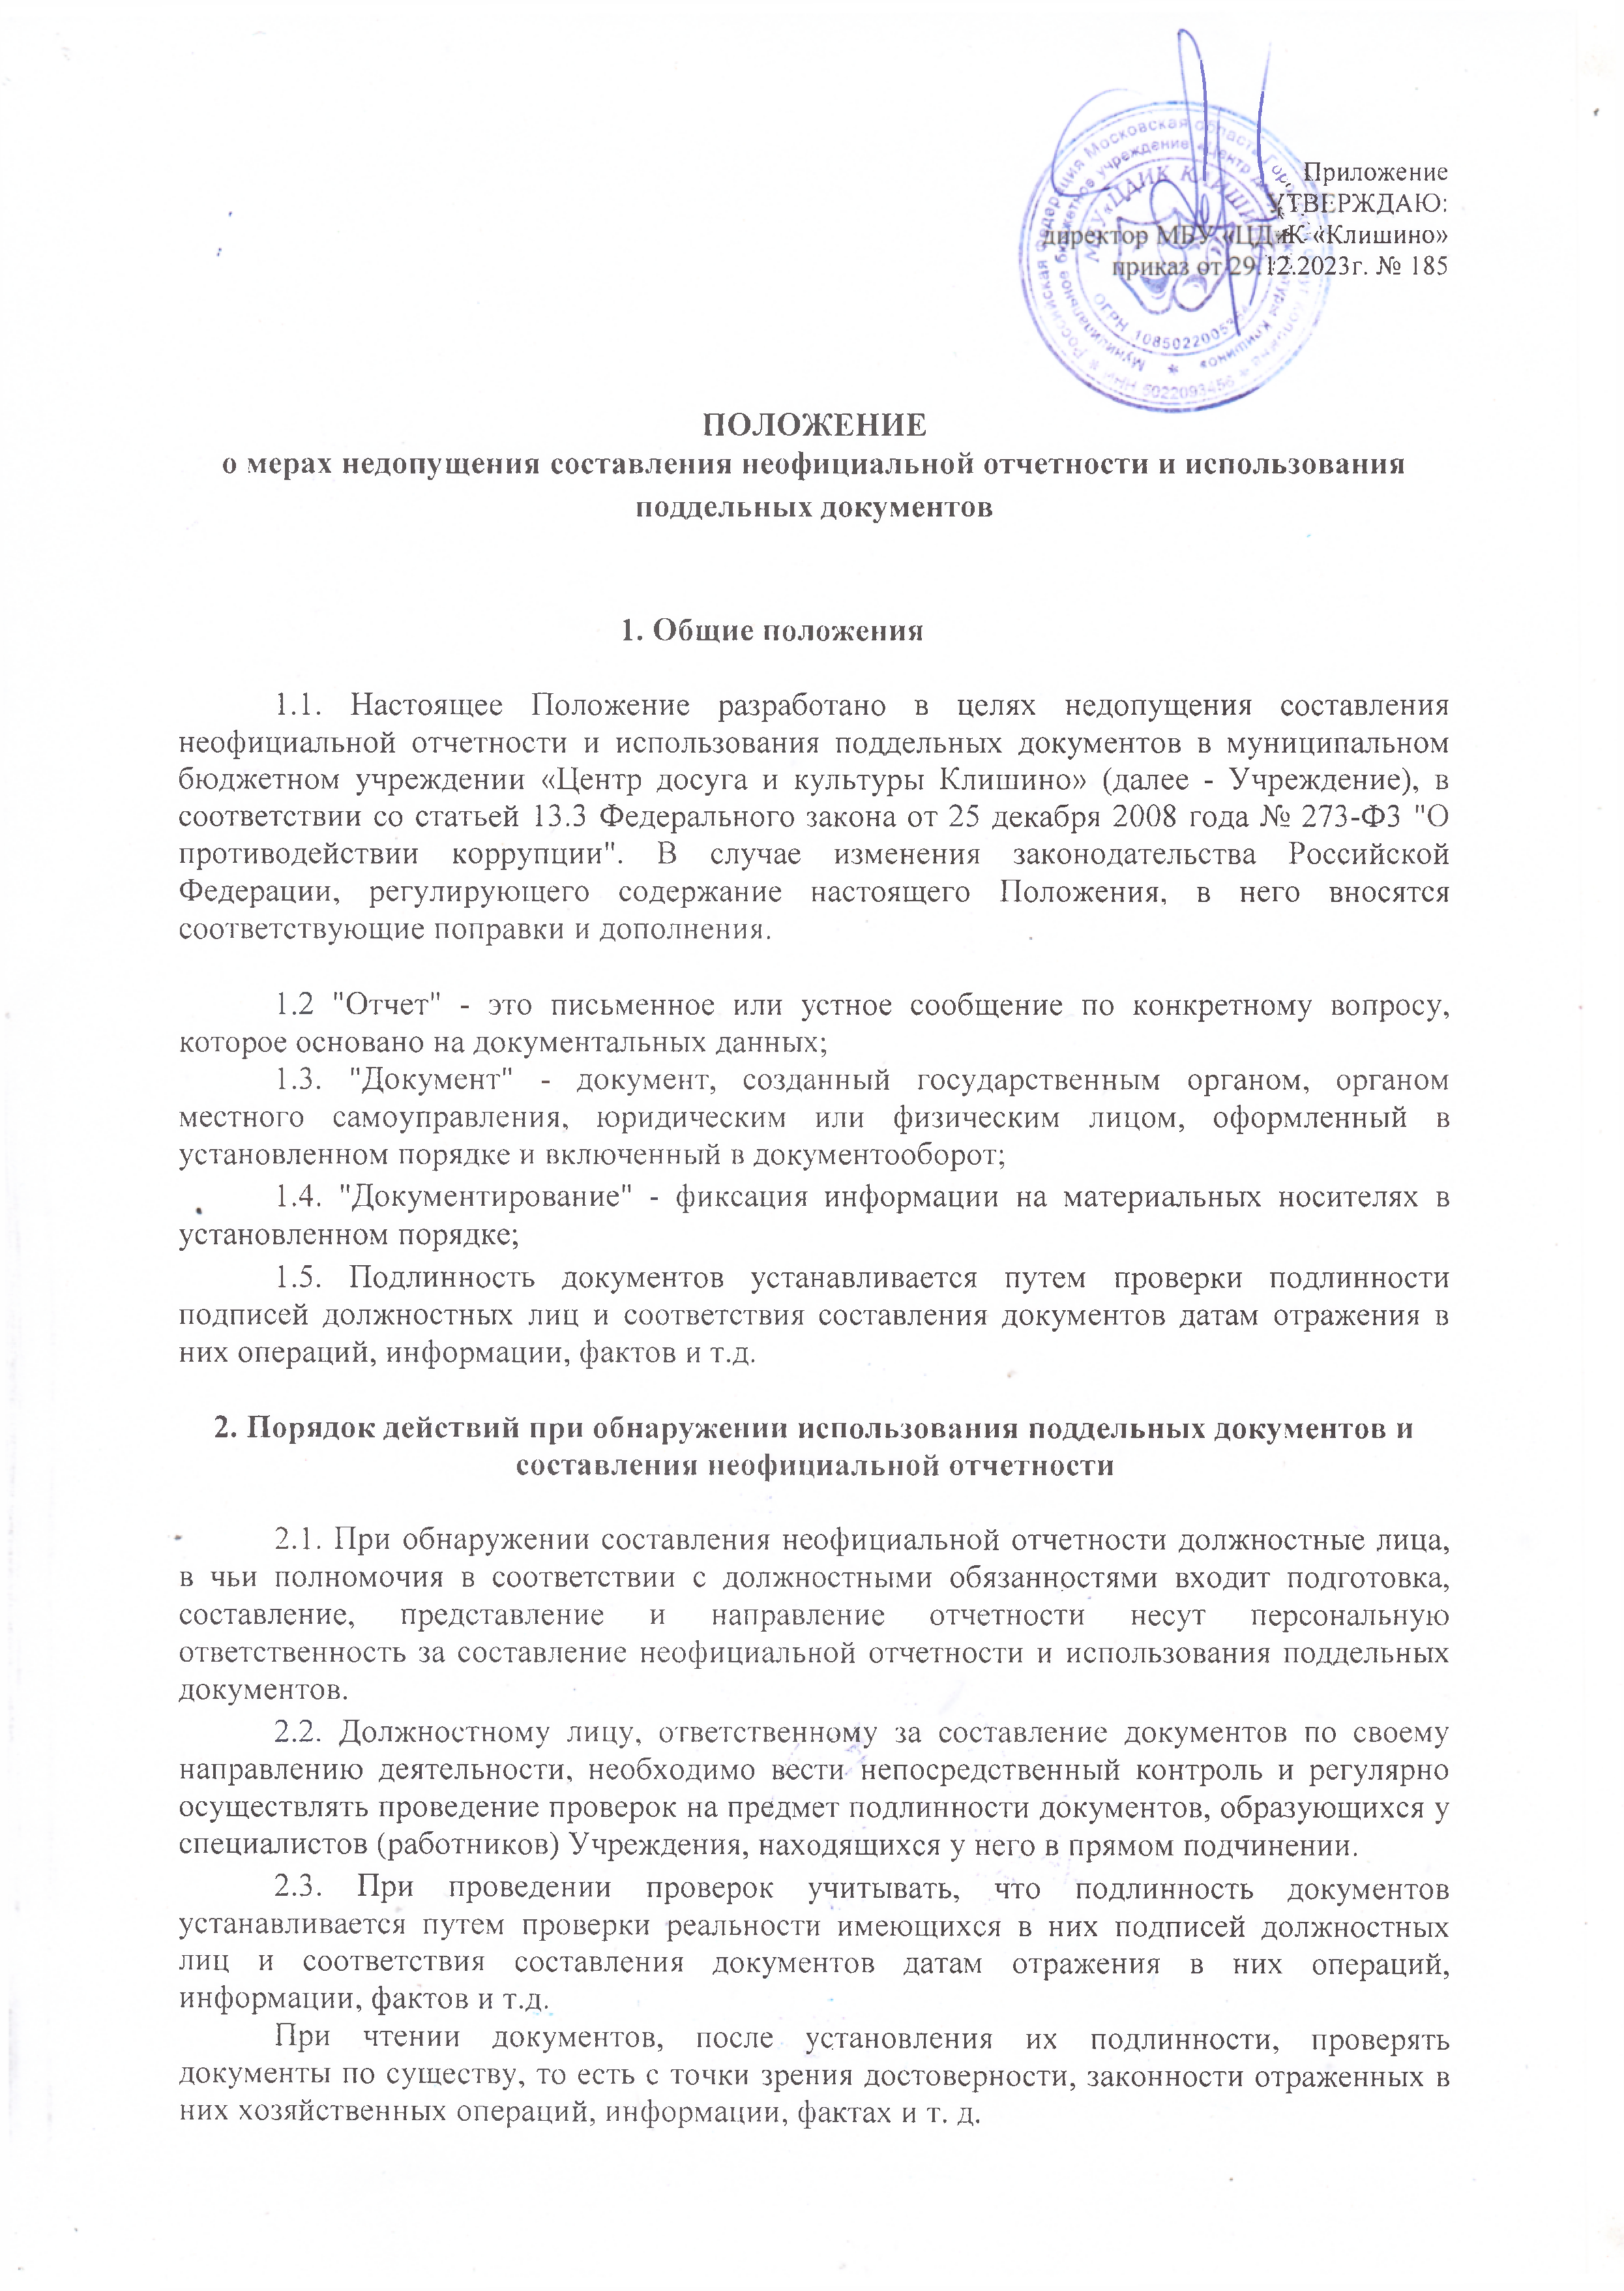
% Приложение
("т.Ш-РЖДЛЮ:
Ж-;<Жлишино» Ш 0 2 3 г . № 185

ПОЛОЖЕНИЕ
о мерах недопущения составления неофициальной отчетности и использования поддельных документов

- Общие положения

  - Настоящее Положение разработано в целях недопущения составления неофициальной отчетности и использования поддельных документов в муниципальном бюджетном учреждении «Центр досуга и культуры Клишино» (далее - Учреждение), в соответствии со статьей 13.3 Федерального закона от 25 декабря 2008 года № 273-Ф3 "О противодействии коррупции". В случае изменения законодательства Российской Федерации, регулирующего содержание настоящего Положения, в него вносятся соответствующие поправки и дополнения.

1.2 "Отчет" - это письменное или устное сообщение по конкретному вопросу, которое основано на документальных данных;
  - "Документ" - документ, созданный государственным органом, органом местного самоуправления, юридическим или физическим лицом, оформленный в установленном порядке и включенный в документооборот;
  - "Документирование" - фиксация информации на материальных носителях в установленном порядке;
  - Подлинность документов устанавливается путем проверки подлинности подписей должностных лиц и соответствия составления документов датам отражения в них операций, информации, фактов и т.д.

- Порядок действий при обнаружении использования поддельных документов и составления неофициальной отчетности

  - При обнаружении составления неофициальной отчетности должностные лица, в чьи полномочия в соответствии с должностными обязанностями входит подготовка, составление, представление и направление отчетности несут персональную ответственность за составление неофициальной отчетности и использования поддельных документов.
  - Должностному лицу, ответственному за составление документов по своему направлению деятельности, необходимо вести непосредственный контроль и регулярно осуществлять проведение проверок на предмет подлинности документов, образующихся у специалистов (работников) Учреждения, находящихся у него в прямом подчинении.
  - При проведении проверок учитывать, что подлинность документов устанавливается путем проверки реальности имеющихся в них подписей должностных лиц и соответствия составления документов датам отражения в них операций, информации, фактов и т.д.
При чтении документов, после установления их подлинности, проверять документы по существу, то есть с точки зрения достоверности, законности отраженных в них хозяйственных операций, информации, фактах и т. д.

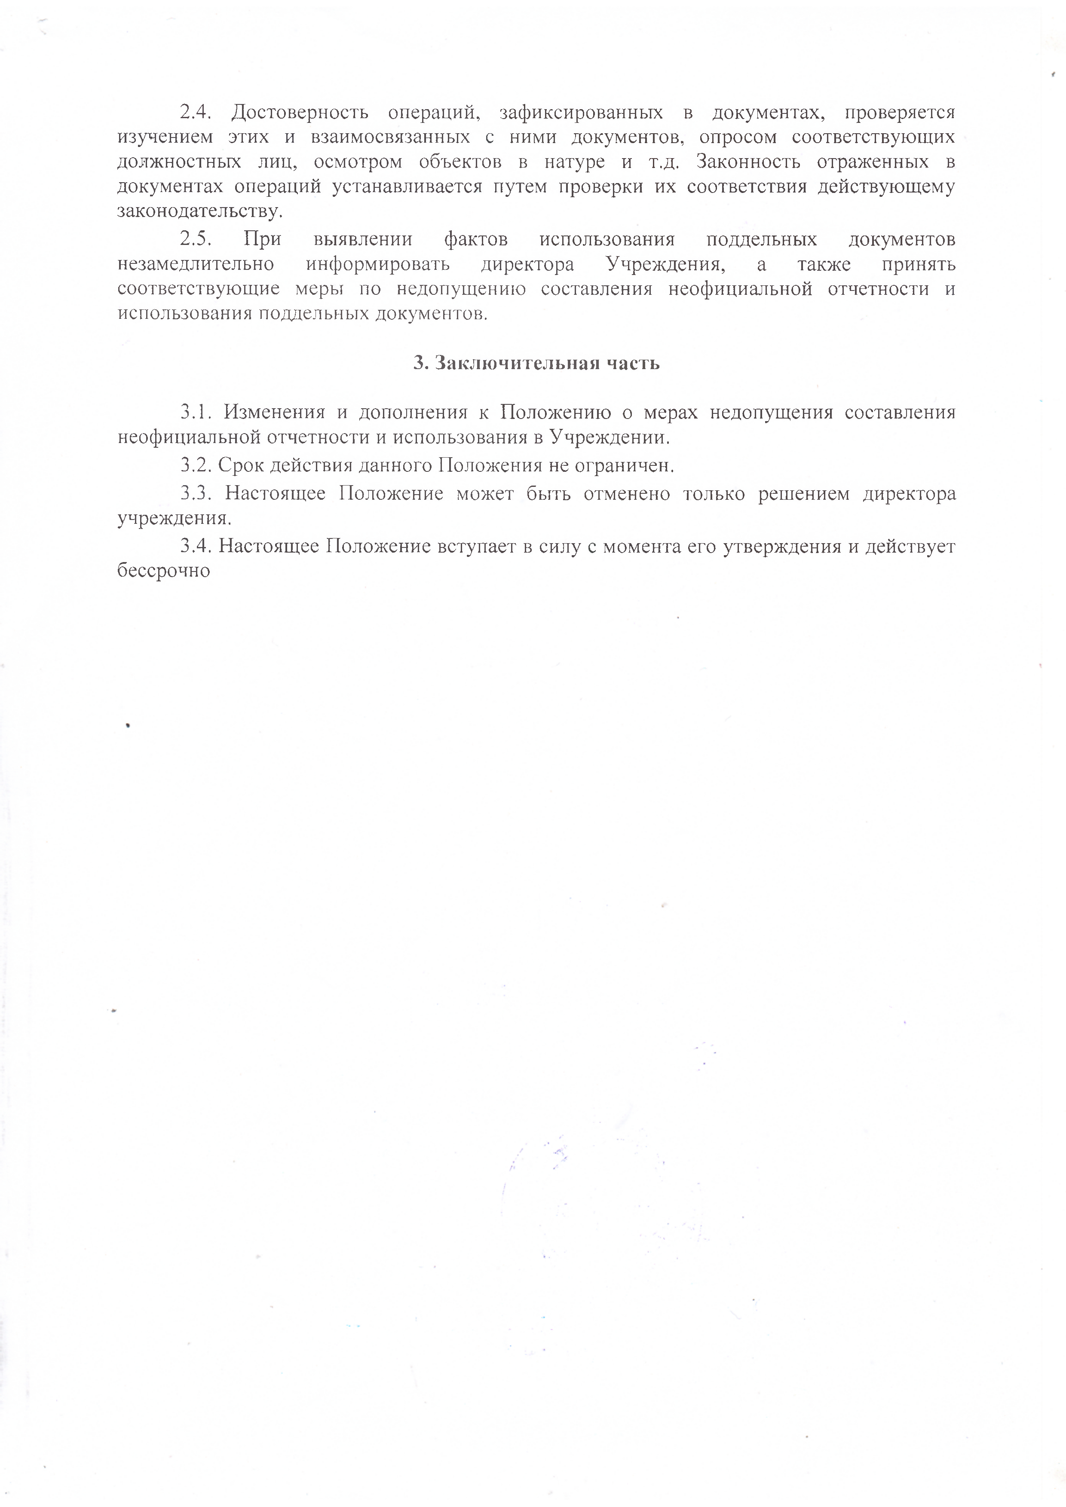
  - Достоверность операций, зафиксированных в документах, проверяется изучением этих и взаимосвязанных с ними документов, опросом соответствующих должностных лиц, осмотром объектов в натуре и т.д. Законность отраженных в документах операций устанавливается путем проверки их соответствия действующему законодательству.
  - При выявлении фактов использования поддельных документов незамедлительно информировать директора Учреждения, а также принять соответствующие меры по недопущению составления неофициальной отчетности и использования поддельных документов.

- Заключительная часть

  - Изменения и дополнения к Положению о мерах недопущения составления неофициальной отчетности и использования в Учреждении.
  - Срок действия данного Положения не ограничен.
  - Настоящее Положение может быть отменено только решением директора учреждения.
  - Настоящее Положение вступает в силу с момента его утверждения и действует бессрочно

